Леция 5: АЛИМЕНТНЫЕ ОБЯЗАТЕЛЬСТВА ЧЛЕНОВ СЕМЬИ.

План:
1. Обязанность родителей содержать своих несовершеннолетних детей.
2. Основания и порядок предоставления содержания совершеннолетним нетрудоспособным детям.
3. Обязанности совершеннолетних детей по содержанию своих родителей. 4.Алиментные обязательства супругов и бывших супругов. 5. Алиментные обязательства других членов семьи. 6.Порядок взыскания и уплаты алиментов.

1. Обязанность родителей содержать своих несовершеннолетних детей.
В силу специфики семейных отношений (в частности, их лично-доверительного характера) имущественные права и обязанности родителей и детей обычно находятся вне правовой регламентации . Содержание детей, забота о престарелых или нетрудоспособных родителях в нормальной семье осуществляется добровольно, в силу внутреннего побуждения. Размер и способы предоставляемого содержания обычно заранее не обговариваются; просто исходя из материальных возможностей часть семейного бюджета тратится на нуждающихся в этом членов семьи.
При желании юридически оформить отношения по содержанию возможно заключение нотариально удостоверенного соглашения об уплате алиментов (см. тему 12).
Если родители ребенка не участвуют в содержании несовершеннолетнего добровольно, средства на содержание детей взыскиваются в судебном порядке. Иногда, желая полностью прервать всякие контакты с бывшим мужем (или женой), родитель, с которым остался проживать ребенок, не заявляет требования о взыскании алиментов на ребенка, чем нарушает право последнего на свое содержание. Поэтому пункт 3 ст. 80 СК РФ в целях защиты права ребенка в таких случаях возлагает обязанность по взысканию алиментов на орган опеки и попечительства.
Размер алиментов определяется в долевом отношении к заработку и иным доходам родителя: на одного ребенка взыскивается четверть всех доходов, на двух детей - 1/3, на трех и более – 1\2 часть. Если взыскание алиментов в долевом отношении не отвечает интересам ребенка, суд вправе установить их размер в твердой денежной сумме (определенное количество минимальных размеров оплаты труда). В частности, согласно ст. 83 СК РФ в твердой денежной сумме алименты взыскиваются в следующих случаях, если:
а) родитель - плательщик алиментов имеет нерегулярный, меняющийся заработок (например, является предпринимателем, музыкантом, художником и т.п.);
б) весь доход или его часть родитель получает в натуре или иностранной валюте;
в) у родителя отсутствует заработок и/или иной доход (например, родитель-плательщик не работает);
г) при каждом из родителей остались проживать общие несовершеннолетние дети. В этом случае алименты взыскиваются с одного из родителей в пользу другого, менее обеспеченного родителя.
В интересах ребенка допускается установление комбинированного размера алиментов: частично в долевом исчислении, частично в твердой денежной сумме. В любом случае при взыскании алиментов суд исходит из максимально возможного сохранения ребенку прежнего уровня его обеспечения с учетом имущественного и семейного положения сторон алиментного обязательства и других заслуживающих внимания обстоятельств.
Кроме алиментных сумм, с родителя могут быть взысканы дополнительные средства на содержание ребенка. Обстоятельства, влекущие дополнительные расходы на ребенка, обычно связаны с его здоровьем: тяжелая болезнь, увечье, необходимость постороннего ухода и др. (ст. 86 СК РФ). Полагаем, что это могут и иные факты, например, необходимость санаторно-курортного лечения ребенка - инвалида с детства, протезирование ребенка после травмы и т.п. причины. Размер участия родителей в несении дополнительных расходов на ребенка определяется судом в твердой денежной сумме, подлежащей уплате ежемесячно (а на практике - и единовременно).
Получателями алиментов на содержание несовершеннолетних детей являются один из родителей (заменяющие их лица), которые обязаны расходовать получаемые суммы на детей. Но если родитель - плательщик считает, что алиментные суммы достаточно большие и частично расходуются не на детей, а на иных лиц, он вправе обратиться в судебном порядке потребовать перечислять до 50 % алиментов на счет, открытый в банке на имя несовершеннолетнего ребенка (п. 2 ст. 60 СК РФ); распоряжаться зачисленными на счет суммами ребенок будет в соответствии с положениями Гражданского кодекса РФ (как правило, по достижении совершеннолетия).
При помещении ребенка в детское или иное учреждение, алименты в пользу этих учреждений взыскиваются только с родителей детей и не подлежат взысканию с других членов семьи, несущих алиментные обязанности по отношению к детям на основании ст. ст. 93 -94 СК РФ (п. 18 Постановления Пленума Верховного Суда РФ от 25 октября 1996 г. № 9 "О применении судами Семейного кодекса Российской Федерации при рассмотрении дел об установлении отцовства и взыскании алиментов" ). Суммы алиментов зачисляются на счета этих учреждений, где учитываются отдельно по каждому ребенку. Если указанные учреждения поместили эти суммы в банки, 50% дохода от их обращения используется на содержание детей в данном учреждении, остальные 50% вместе с суммой алиментов при оставлении ребенком детского учреждения зачисляются на счет, открытый на его имя в отделении Сберегательного банка РФ (п. 2 ст. 84 СК РФ).
При изменении места жительства ребенка, на содержание которого взыскиваются алименты, например, при переходе на воспитание к родителю - плательщику алиментов, этот родитель вправе предъявить в суд иск об освобождении его от уплаты алиментов.
2: Основания и порядок предоставления содержания совершеннолетним нетрудоспособным детям.
Семейное законодательство не предусматривает сохранения алиментных обязанностей родителей по отношению к совершеннолетним детям, даже если они продолжают обучение или не работают по иной причине. Содержание своих детей старше восемнадцати лет - личное дело родителей, их моральное право. Переход к договорной форме получения профессионального образования для многих отцов и матерей, воспитывающих детей в одиночку, стал тяжелым финансовым бременем; поэтому, думаем, оплата за учебу ребенка в вузе или колледже не должна ложиться на плечи только одного из родителей, и семейное законодательство в этом плане должно быть изменено.
Пока же обязанность по содержанию совершеннолетнего ребенка возлагается на родителей при наличии одновременно трех условий: а) нетрудоспособность совершеннолетнего ребенка, т.е. его инвалидность любой из трех групп ; б) его нуждаемость, которая определяется судом; в) способность родителя предоставлять содержание (нетрудоспособных родителей закон также не освобождает от алиментирования своих совершеннолетних нетрудоспособных детей).
При отсутствии соглашения об уплате алиментов размер алиментов определяется в твердой денежной сумме (определенное количество минимальных размеров оплаты труда), подлежащей уплате ежемесячно (п. 2 ст. 85 СК РФ). При этом суд исходит из имущественного и семейного положения и других заслуживающих внимания интересов сторон.
При наличии исключительных обстоятельств каждый из родителей может быть привлечен к участию в несении дополнительных расходов на совершеннолетних нетрудоспособных детей; порядок участия такой же, как и в отношении несовершеннолетних детей (ст. 86 СК РФ).
3. Обязанности совершеннолетних детей по содержанию своих родителей.
Забота о престарелых или нетрудоспособных родителях является конституционной обязанностью совершеннолетних трудоспособных детей (п. 3 ст. 38 Конституции РФ). Аналогичная норма предусмотрена пунктом 1 ст. 87 Семейного кодекса РФ, где помимо требования заботиться на детей возлагается и обязанность содержать нуждающихся в помощи родителей. В связи с этим возникает вопрос: обязаны ли содержать своих родителей и заботиться о них нетрудоспособные совершеннолетние дети? М.В. Антокольская однозначно дает на этот вопрос положительный ответ: если совершеннолетние дети сами являются нетрудоспособными, "алименты взыскиваются из их пенсии или иного дохода, а если они недееспособны, их интересы в процессе защищаются опекуном". Многие авторы учебных и иных изданий этот вопрос не затрагивают.
Мы полностью согласны с утверждением М.В. Антокольской о том, что дети независимо от состояния их трудоспособности обязаны содержать своих родителей, заботиться о них, но, увы, и Конституция РФ, и Семейный кодекс РФ возлагают такую юридическую обязанность только на трудоспособных совершеннолетних детей. Поэтому алиментнообязанными лицами по отношению к родителям являются их дети, достигшие восемнадцатилетнего возраста, при условии, что они трудоспособны. Исключение составляют дети родителей, лишенных родительских прав: такие недобросовестные родители права на взыскание алиментов с детей не имеют (п. 5 ст. 87 СК РФ).
Условиями алиментирования являются: а) нетрудоспособность родителя, требующего алименты (инвалидность 1, 2 или 3 группы; достижение женщинами 55 лет, мужчинами 60 лет); б) нуждаемость родителей в денежных средствах и/или посторонних помощи и уходе (данный факт устанавливается судом исходя из имущественного положения и состояния здоровья родителя); в) способность совершеннолетнего трудоспособного ребенка выплачивать алименты.
Обязанность по содержанию родителя возлагается на всех его детей, но это не означает, что иск о взыскании алиментов родитель обязан предъявлять ко всем детям одновременно. Кого из детей он хотел бы видеть в суде в качестве ответчика, родитель определяет самостоятельно. Но суд, исходя из конкретных обстоятельств, вправе учесть всех трудоспособных совершеннолетних детей данного родителя независимо от того, предъявлено требование ко всем детям, к одному или к нескольким из них (п. 4 ст. 87 СК РФ).
Если в прошлом, до совершеннолетия детей, родитель вел себя по отношению к ним недостойно, в частности, уклонялся от их воспитания, содержания либо иным образом ненадлежаще исполнял родительские обязанности (хотя и не был лишен родительских прав), дети могут быть освобождены от содержания такого родителя. Доказательствами уклонения, на наш взгляд, могут быть решение суда об ограничении родительских прав вследствие виновного поведения родителей; привлечение родителя к уголовной ответственности по ст. 157 УК РФ; материалы комиссии по делам несовершеннолетних и защите их прав, подтверждающие недобросовестность родителей по отношению к детям; свидетельские показания соседей, родственников и т.д.
При отсутствии соглашения об уплате алиментов размер алиментов на содержание родителей определяется судом в отношении каждого ребенка, привлеченного к алиментированию, в твердой денежной сумме (определенное количество минимальных размеров оплаты труда), подлежащей уплате ежемесячно.
При отсутствии заботы совершеннолетних детей и при наличии исключительных обстоятельств они могут быть привлечены к участию в дополнительных расходах на нетрудоспособных родителей. Так, если, к примеру, совершеннолетняя дочь сама отказывается ухаживать за престарелой или тяжело больной матерью, суд может обязать ее оплачивать труд сиделки или медсестры.
4. Алиментные обязательства супругов и бывших супругов.
Одной из основных имущественных обязанностей супругов является обязанность материально поддерживать друг друга. Пока в их отношениях не утрачен лично-доверительный элемент, как правило, к помощи закона прибегать не надо. Но нередко болезнь супруга и, как следствие, его инвалидность, наличие общего ребенка-инвалида (которому требуется уделять внимания больше, чем здоровому ребенку) и другие факторы могут повлиять на отношения мужа и жены. В итоге муж или жена "забывают" о своем моральном и юридическом долге перед своей второй половиной, которой клялись в вечной любви и обещали всяческую поддержку и в горе, и в радости…
Основания алиментирования супругами (или бывшими супругами) друг друга названы в Семейном кодексе РФ. Согласно ст. ст. 89 - 90 СК РФ правом на взыскание алиментов с супруга (бывшего супруга) обладают:
1) нетрудоспособный супруг (бывший супруг), если он признан инвалидом любой группы инвалидности (первой, второй или третьей) в период брака или в течение года после расторжения брака. К нетрудоспособным приравниваются мужчины, достигшие возраста 60 лет, и женщины, которым уже исполнилось 55 лет;
2) жена (бывшая жена) в период беременности и в течение трех лет со дня рождения общего ребенка. Взыскание алиментов по этому основанию возможно при установлении факта наступления беременности в период брака, а после рождения ребенка - только в случае, если муж (бывший муж) записан в качестве отца в актовой записи о рождении ребенка;
3) нуждающийся супруг (бывший супруг), осуществляющий уход за общим несовершеннолетним ребенком-инвалидом или достигшим 18 лет общим ребенком - инвалидом 1 группы;
4) бывший супруг, достигший пенсионного возраста (55 и 60 лет соответственно для женщин и мужчин) не позднее чем через пять лет с момента расторжения брака, если супруги состояли в браке длительное время. Суд, взыскивая алименты по этому основанию, к определению длительности состояния в браке подходит дифференцированно, т.к. ни законом, ни практикой не обозначен даже примерный период брачного стажа.
Условиями алиментирования супругами друг друга являются:
1) Нетрудоспособность или приравненные состояния супруга или бывшего супруга;
2) Нуждаемость супруга (бывшего супруга), претендующего на взыскание алиментов; определяется каждый раз судом самостоятельно;
3) Способность другого супруга выплачивать алименты. При установлении этого условия суд исходит из семейного и материального положения, а также состояния здоровья супруга - плательщика алиментов.
Размер алиментов устанавливается в твердой денежной сумме, соответствующей определенному числу минимальных размеров оплаты труда. При этом суд исходит из заслуживающих внимания интересов как супруга - получателя, так и супруга - плательщика алиментов. Сумма алиментов подлежит выплате ежемесячно.
Основания освобождения от алиментирования или ограничение этой обязанности сроком перечислены в ст. 92 СК РФ.

5. Алиментные обязательства других членов семьи.
Все алиментнообязанные лица делятся на две группы: 1) родители, дети, супруги (лица первого круга алиментирования); 2) иные члены семьи (лица второго круга алиментирования). Алиментнообязанные лица второго круга привлекаются к алиментированию только в случае, если невозможно получить алименты с лиц первого круга алиментирования либо получаемых от них средств недостаточно.
Термин "члены семьи" в главе 15 Семейного кодекса РФ носит условный характер; в отношениях плательщика и получателя алиментов могут отсутствовать признаки семьи ; более того, они до возникновения алиментного обязательства могут вообще не знать друг друга (например, когда единокровный брат, воспитывавшийся у своей бабушки и не поддерживавший контакты с отцом, привлекается к алиментированию единокровной сестры - дочери отца от второго брака). Обозначение этих лиц как "членов семьи" необходимо только для их выделения в качестве субъектов семейного права, в частности, в алиментных правоотношениях.
Согласно ст. 93 СК РФ трудоспособные совершеннолетние братья и сестры обязаны содержать своих несовершеннолетних братьев и сестер. Положения этой статьи касаются как полнородных, так и неполнородных братьев и сестер. Дедушка и бабушка также привлекаются к алиментированию несовершеннолетних членов семьи - своих внуков.
Условиями алиментирования являются: 1) невозможность получения содержания от своих родителей; 2) способность братьев, сестер, бабушки или дедушки выплачивать алименты.
До 1 марта 1996 г., т.е. по Кодексу о браке и семье РСФСР, допускалось взыскание алиментов на содержание несовершеннолетних детей с их бывших фактических воспитателей. Судебные решения по таким делам, состоявшиеся до этой даты, подлежат исполнению и после 1 марта 1996 г. до исполнения бывшему фактическому воспитаннику восемнадцати лет. При невозможности получить средства на свое содержание от алиментнообязанных лиц первого круга правом на алименты обладают и некоторые совершеннолетние нетрудоспособные члены семьи. Это:
1) совершеннолетние нетрудоспособные братья и сестры. Обязанными по отношению к ним являются их совершеннолетние трудоспособные полнородные и неполнородные братья и сестры;
2) несовершеннолетние и совершеннолетние нетрудоспособные внуки вправе взыскать алименты со своих бабушки или дедушки;
3) дедушки и бабушки, как со стороны матери, так и со стороны отца. Алименты могут быть взысканы с их трудоспособных совершеннолетних внуков, обладающих необходимыми для этого средствами;
4) фактические воспитатели (на наш взгляд, правильнее было бы их именовать бывшие фактические воспитатели, т.к. алиментное отношение может возникнуть только после совершеннолетия фактического воспитанника). Алиментнообязанными лицами являются бывшие фактические воспитанники, достигшие восемнадцати лет (т.е. дети, которые воспитывались в семье фактического воспитателя без юридического оформления отношений). Суд вправе освободить воспитанников от обязанности содержать фактических воспитателей, если последние содержали и воспитывали их менее пяти лет, а также, если они содержали и воспитывали своих воспитанников ненадлежащим образом (п. 2 ст. 96 СК РФ);
5) отчимы и мачехи вправе взыскать алименты со своих трудоспособных совершеннолетних пасынков и падчериц, обладающих необходимыми для этого средствами. Семейный кодекс РФ в качестве условия алиментирования указывает обязательность воспитания и содержания отчимами и мачехами в прошлом своих пасынков и падчериц. Соглашаясь с требованием о воспитании, полагаем, что содержание пасынка и падчерицы - необоснованное условие, т.к. мачеха или отчим до совершеннолетия пасынка или падчерицы могли не иметь доходов по уважительным причинам (вели домашнее хозяйство, не могли трудоустроиться, тяжело болели или являлись инвалидами и т.п.) и потому не участвовали в содержании пасынка или падчерицы. Как и в случае с фактическими воспитателями, суд по тем же обстоятельствам вправе освободить пасынков и падчериц от содержания отчима или мачехи (п. 2 ст. 97 СК РФ).
Как и в других алиментных отношениях, установление размера алиментов возможно в соглашении об уплате алиментов. При отсутствии такого соглашения размер алиментов во всех перечисленных случаях взыскивается в твердой денежной сумме (определенное количество минимальных размеров оплаты труда), подлежащей уплате ежемесячно. При этом суд исходит из нескольких факторов. Если судом будет выявлено, что к алиментированию можно привлечь несколько членов семьи, то все они могут быть привлечены к участию в деле независимо от того, заявлено к ним требование или нет. Исследовав семейное и имущественное положение этих алиментнообязанных лиц, суд определяет размер участия каждого из них в выполнении алиментной обязанности. В последующем при изменении обстоятельств размер алиментов может быть пересмотрен.
6. Порядок взыскания и уплаты алиментов.
Заключение соглашения об уплате алиментов, на наш взгляд, является наиболее цивилизованным путем разрешения вопросов, связанных с содержанием членов (бывших членов) семьи. Но пока их количество не так велико, как того требует практика. Причин тому множество, но основная - нежелание конфликтующих бывших мужей и жен, великовозрастных "деточек" и престарелых родителей и др. уступать друг другу
Соглашение об уплате алиментов может быть заключено в любое время между плательщиком алиментов и их получателем; если они не обладают достаточной дееспособностью - между законными представителями этих лиц. Несовершеннолетние лица от 14 до 18 лет и ограниченно дееспособные лица также могут быть стороной алиментного соглашения, но с письменного согласия своих родителей (заменяющих их лиц) либо, соответственно, попечителей.
Относительно субъектного состава соглашений об уплате алиментов в литературе высказываются различные мнения. Дискуссия развернулась по поводу того, могут ли быть плательщиками и получателями алиментов лица, не указанные в качестве таковых в Семейном кодексе РФ. Мы считаем, что ст. 421 ГК РФ в числе договоров, не предусмотренных законом, но не противоречащих ему (п/п 1 п. 1 ст. 8 ГК РФ), подразумевает и соглашения о добровольном предоставлении средств на содержание другого лица, например, если договор заключен между трудоспособными, полностью дееспособными фактическими супругами и по нему мужчина должен содержать женщину в период ее обучения на очном отделении в вузе. По своей правовой природе соглашения об уплате алиментов являются гражданско-правовыми договорами, следовательно, на них распространяются положения Гражданского кодекса РФ и иных гражданско-правовых актов. Семейный кодекс РФ алиментные соглашения регламентирует лишь субсидиарно, с учетом специфики семейных связей. Если соглашение заключено между сторонами, не являющимися алиментнообязанными и алиментноуправомоченными лицами по Семейному кодексу РФ, полагаем, что оно не может считаться алиментным, это договор о добровольном предоставлении средств на содержание другого физического лица (как субъекта не семейного, а гражданского права), целиком регулируемый только гражданским (но не семейным!) законодательством.
С 1 марта 1996 г. предусматривается обязательное нотариальное удостоверение соглашения об уплате алиментов (п. 1 ст. 100 СК РФ). Соглашения, заключенные в период с 28 декабря 1994 г. (дата внесения в прежний КоБС РСФСР изменений, предусматривавших возможность заключения соглашения об уплате алиментов) до 1 марта 1996 г. в простой письменной форме продолжают свое действие, но только в части, не противоречащей Семейному кодексу РФ (п. 5 ст. 169 СК).
Положения об алиментировании супругами друг друга могут быть включены в брачный договор; в этом случае нормативное регулирование такое же, как указано выше (в т. ч. и в отношении формы договора).
В соглашении об уплате алиментов определяются способы и порядок предоставления содержания. Принцип свободы договора позволяет сторонам самостоятельно формулировать его условия, примерные варианты которых предусмотрены п. 2 ст. 104 СК РФ. Форма алиментов может быть как денежная, так и любая иная: любое имущество, в т.ч. имущественные права, работы, услуги и т.п. Например, в алиментном соглашении может быть предусмотрено право получателя алиментов на 10 % прибыли общества с ограниченной ответственностью, единственным учредителем которого является плательщик алиментов; плательщик может возложить на себя обязанность за счет своих средств к совершеннолетию ребенка построить коттедж; бывший муж - плательщик алиментов и его бывшая жена - взыскатель алиментов могут договориться в счет уплаты алиментов предоставить ей в безвозмездное пользование на 10 лет его квартиру и т.п.
Единственным ограничительным условием Семейный кодекс РФ называет случаи взыскания по соглашению алиментов на несовершеннолетних детей: они не могут быть ниже размера алиментов, которые дети могли бы получить при взыскании алиментов в судебном порядке (ст. 81, п. 2 ст. 103 СК РФ).
В соглашении об уплате алиментов может предусматриваться порядок их индексации. Если положений об этом нет, то индексация производится в соответствии со ст. 117 СК РФ. Семейным кодексом РФ регулируется только один порядок уплаты алиментов в добровольном порядке - по соглашению об уплате алиментов. Между тем, на практике существует еще множество способов добровольного предоставления средств на содержание членов (бывших членов) семьи. Это следующие:
1) Личная передача алиментных платежей плательщиком получателю алиментов (или его законному представителю). Фактически уплата алиментов производится на основе устного соглашения сторон о размере, способе и порядке их уплаты. В доказательственных целях (в будущем, если получатель обратится в суд с иском о взыскании алиментов) получатель выдает плательщику расписку в получении алиментов с указанием денежной суммы (или иной формы алиментирования) и периода, за который переданы алименты;
2) Перечисление алиментных сумм почтовым или банковским переводом на имя получателя (его законного представителя) либо зачисление их на счет, открытый в банке, указанном получателем, на его имя. Подтверждением уплаты алиментов в этих случаях являются квитанции и иные документы, подтверждающие перечисление средств;
3) Сейчас на практике используется и более современный способ уплаты - передача получателю пластиковой карточки (с сообщением кода на снятие денежных сумм), которая периодически пополняется плательщиком алиментов. Полагаем, что при таком способе с получателя также необходимо брать расписку в получении алиментов;
4) Плательщик вправе написать в бухгалтерию по месту получения заработной платы или иных периодических доходов заявление, в котором указываются получатель алиментов, его адрес или номер банковского счета, сумма алиментов, подлежащих перечислению;
5) Иные способы по соглашению плательщика и получателя алиментов.
Добровольная уплата алиментов не дает гарантий систематического получения алиментов, т.к. плательщик может не перечислить или не вручить алиментные суммы либо отозвать свое заявление из бухгалтерии. Поэтому во всех перечисленных случаях получатель алиментов имеет право в любое время истребовать алименты по суду. В соответствии со ст. 106 СК РФ при отсутствии соглашения об уплате алиментов лицо, имеющее право на алименты, или его законный представитель вправе обратиться в суд. Законом не установлен срок исковой давности для обращения в суд об этом, т.е. заявитель, по общему правилу, по своему усмотрению направляет иск в суд в любой срок с момента возникновения права на алименты. Обязательность взыскания алиментов предусматривается лишь в отношении предоставления родителями или бывшими усыновителями (одним из них) содержания своим несовершеннолетним детям или бывшим усыновленным детям (см. п. 2 ст. 24, п. 3 ст. 70, п. 5 ст. 73 и п. 3 ст. 80, п. 4 ст. 143 СК РФ).
Алименты присуждаются с момента обращения в суд. Алименты за прошлое время могут быть взысканы в пределах трехлетнего срока с момента обращения в суд, если судом установлено, что до обращения в суд принимались меры к получению средств на содержание, но алименты не были получены вследствие уклонения лица, обязанного уплачивать алименты, от их уплаты (п. 2 ст. 107 СК РФ).
По требованию о взыскании алиментов только на несовершеннолетних детей и при условии, что это требование не связано с установлением отцовства, судья вправе единолично выдать судебный приказ (п. 4 ст. 125-2 ГПК РСФСР). На основании судебного приказа не могут быть взысканы алименты на несовершеннолетних детей в твердой денежной сумме, поскольку решение этого вопроса сопряжено с необходимостью проверки наличия или отсутствия обстоятельств, с которыми закон связывает возможность такого взыскания (п.п. 1 и 3 ст. 83, п. 4 ст. 143 СК РФ). Судебный приказ также не выдается, если должник выплачивает алименты по решению суда на других лиц либо им производятся выплаты по другим исполнительным листам и в некоторых других случаях (п. 11 Постановления Пленума Верховного Суда РФ от 25 октября 1996 г. № 9 "О применении судами Семейного кодекса Российской Федерации при рассмотрении дел об установлении отцовства и о взыскании алиментов").
Размер взыскиваемых алиментов определяется судом исходя из материального и семейного положения сторон; на несовершеннолетних - в соответствии со ст. 81 СК РФ.
Суд вправе отказать во взыскании алиментов совершеннолетнему дееспособному лицу, если установлено, что оно совершило в отношении лица, обязанного уплачивать алименты, умышленное преступление или в случае недостойного поведения совершеннолетнего дееспособного лица в семье (п. 2 ст. 119 СК РФ). Под преступлением, совершение которого может явиться основанием к отказу в иске, следует понимать любое умышленное преступление против жизни, здоровья, свободы, чести и достоинства, половой неприкосновенности, иных прав ответчика, а также против его собственности, что должно быть подтверждено вступившим в законную силу приговором суда. Как недостойное поведение, которое может служить основанием к отказу во взыскании алиментов, в частности, может рассматриваться злоупотребление истцом спиртными напитками или наркотическими средствами, жестокое отношение к членам семьи, иное аморальное поведение в семье (бывшей семье). При рассмотрении дел данной категории суды учитывают, когда было совершено умышленное преступление либо имели место факты недостойного поведения в семье, характер, тяжесть и последствия их совершения, а также дальнейшее поведение истца (п. 20 Постановления Пленума Верховного Суда РФ от 25 октября 1996 г. № 9 "О применении судами Семейного кодекса Российской Федерации при рассмотрении дел об установлении отцовства и о взыскании алиментов").
Администрация организации по месту работы плательщика алиментов (или месту получения иного дохода, из которого удерживаются алименты) обязана на основании соглашения об уплате алиментов или исполнительного листа ежемесячно удерживать алименты и не позднее чем в трехдневный срок перечислять их получателю алиментов. Если плательщик алиментов уволился, то об этом факте в трехдневный срок должно сообщаться судебному исполнителю и лицу, получающему алименты.
Порядок обращения взыскания на имущество лица, обязанного уплачивать алименты регулируется гражданским процессуальным законодательством и ст. 112 СК РФ; порядок взыскания задолженности - ст. ст. 113 - 114 СК РФ.
Ответственность за несвоевременную уплату алиментов может предусматриваться соглашением об уплате алиментов; при отсутствии условий об ответственности взыскивается неустойка в форме пени 0,1 % от суммы невыплаченных алиментов за каждый день просрочки (п. 2 ст. 115 СК РФ). Убытки могут быть взысканы в части, не покрытой неустойкой. Такая ответственность не может быть возложена на плательщика, если задолженность о алиментам образовалась по вине других лиц, в частности, в связи с несвоевременной выплатой заработной платы, задержкой или неправильным перечислением алиментных сумм банками и т.п. (п. 25 Постановления Пленума Верховного Суда РФ от 25 октября 1996 г. № 9 "О применении судами Семейного кодекса Российской Федерации при рассмотрении дел об установлении отцовства и о взыскании алиментов"). При добровольной уплате алиментов, в том числе по соглашению об уплате алиментов, индексация размеров алиментов производится по соглашению сторон - плательщика и получателя алиментов. При денежной форме алиментных платежей это обычно установление порядка увеличения алиментов в виде процентов или твердой денежной суммы; реже - передача имущества, выполнение дополнительных работ или оказание услуг. По желанию сторон (когда, например, выплачиваются значительная сумма) алименты могут не индексироваться.
При отсутствии соглашения возможны два варианта индексации в зависимости от порядка установления размера алиментов: в долевом отношении к доходу или в твердой денежной сумме.
При взыскании алиментов с родителей на их несовершеннолетних детей в долевом отношении к заработку (ст. 81 СК РФ) специальных процедур индексации не требуется. Хотя в п. 1 ст. 117 СК РФ и указано, что индексация производится администрацией организации по месту удержания алиментов пропорционально увеличению установленного законом минимального размера труда, на самом деле индексация производится автоматически: если у плательщика увеличилась заработная плата (иной доход), то увеличивается и сумма удерживаемых из нее алиментов.
В остальных случаях, при алиментировании других лиц, в целях индексации размер алиментов устанавливается судом в твердой денежной сумме, соответствующей определенному числу минимальных размеров оплаты труда (далее - МРОТ). Увеличивается МРОТ - увеличиваются и алименты, т.е. совершения каких-либо специальных действий также не требуется.
Изменение размера алиментов возможно по нескольким основаниям:
а) по соглашению сторон; форма - такая же, как и при заключении соглашения об уплате алиментов (нотариальная);
б) изменение имущественного или семейного положения одной из сторон (плательщика или получателя алиментов) или иные заслуживающие внимания обстоятельства. Изменение размера алиментов может быть произведено судом по требованию любой стороны алиментного обязательства исходя с учетом интересов плательщика и/ил получателя алиментов;
в) изменение состояния здоровья получателя алиментов в сторону ухудшения или улучшения; может быть учтено и состояние здоровья плательщика алиментов;
г) поступление несовершеннолетнего на работу или занятие им предпринимательской деятельностью. В каждом конкретном случае суд проверяет, не явилось ли это вынужденным шагом следствие непредоставления плательщиком средств на содержание ребенка. Если нет, и ребенок имеет достаточный для своего содержания доход, суд вправе освободить родителя или иного плательщика от уплаты алиментов;
д) заявление требования о взыскании алиментов в отношении другого ребенка (детей) плательщика алиментов. Так, если отец уже выплачивает алименты на одного ребенка в размере ? части заработной платы и заявлено требование в отношении второго ребенка, общий размер алиментов должен составлять 1/3 часть дохода, т.е. по 1/6 части на каждого ребенка.
На размер алиментов могут повлиять и иные факторы, например, помещение бывшего супруга в дом инвалидов, когда суд вправе либо уменьшить размер взыскиваемых с другого бывшего супруга алиментов, либо вообще освободить его от алиментирования. Алименты относятся к платежам, имеющим целевой характер: это средства, предоставляемые на содержание несовершеннолетних, а также нетрудоспособных (или по иным, отнесенным Семейным кодексом РФ к уважительным, причинам не имеющих возможности обеспечить себя) нуждающихся членов (бывших членов) семьи. Поэтому при отпадении необходимости в них, - например, восстановлена трудоспособность; общий ребенок, за которым ухаживал супруг или бывший супруг, помещен в детское воспитательное учреждение или умер; по медицинским показаниям прервана беременность жены; появились средства к существованию и др., - выплата алиментов прекращается.
В силу строго личного, персонифицированного характера алиментного обязательства и, соответственно, недопустимости правопреемства оно прекращается в случае смерти любой стороны - плательщика или получателя алиментов.
К иным основаниям прекращения алиментных правоотношений относятся:
1) по соглашению сторон (кроме случаев алиментирования несовершеннолетних детей);
2) достижение ребенком совершеннолетия;
3) приобретение несовершеннолетним ребенком полной дееспособности вследствие эмансипации (ст. 27 ГК РФ) или вступления в брак ранее восемнадцати лет (п. 2 ст. 21 ГК РФ);
4) усыновление (удочерение) ребенка, на содержание которого взыскивались алименты;
5) вступление бывшего супруга - получателя алиментов в новый брак;
6) при алиментировании членов (бывших членов) семьи алиментнообязанными лицами второго круга - при наступлении возможности взыскания алиментов с лиц первого круга алиментирования;
7) при отказе совершеннолетнего дееспособного получателя алиментов от их дальнейшего взыскания;
8) при аннулировании актовой записи, подтверждавшей родство плательщика с получателем алиментов (например, в результате оспаривания записи об отцовстве или материнстве).

Схема 1 Виды алиментных отношений между родителями и детьми
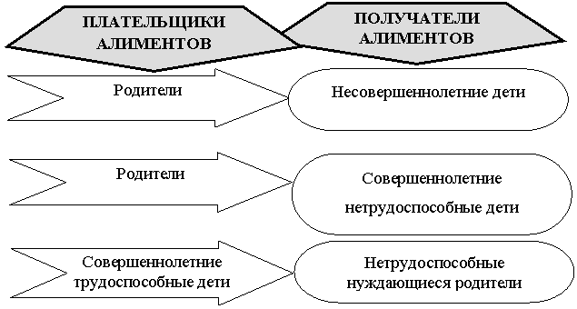
Схема 2 Основания прекращения алиментных отношений
между родителями и их несовершеннолетними детьми
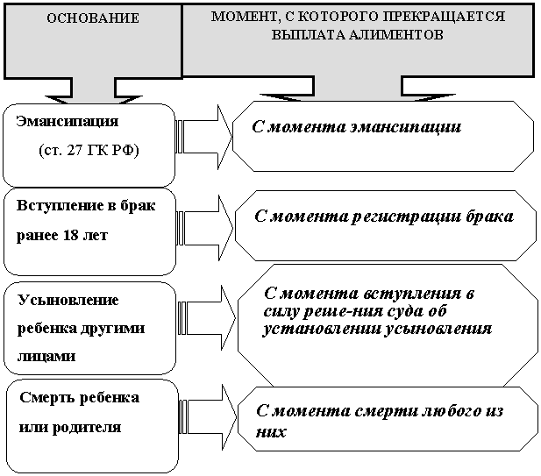
Схема 3 Субъектный состав алиментных отношений
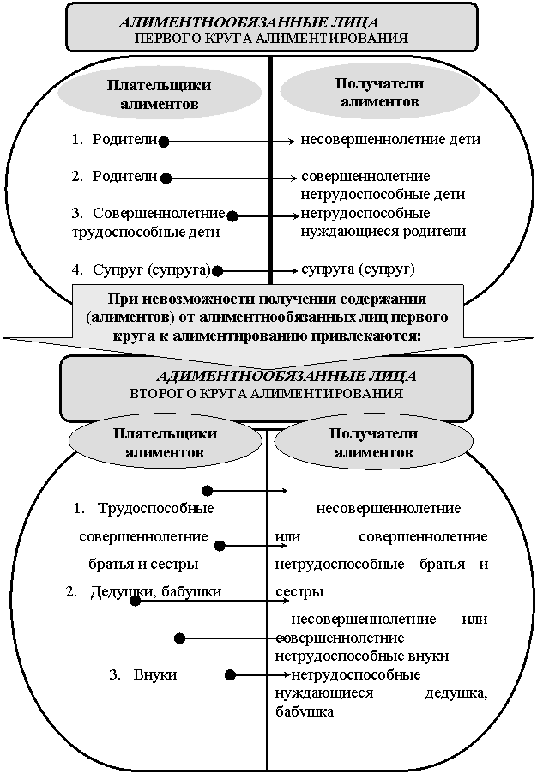
Схема 4 Условия алиментирования
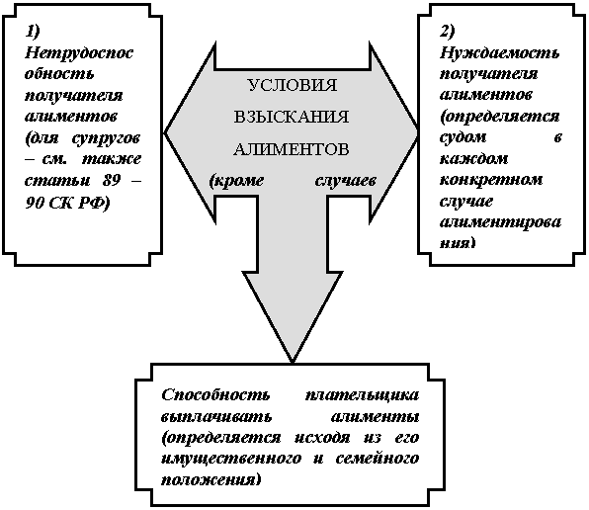

Схема 5 Размер алиментов
